Уважаемые ученики и их родители, логопед МОУ СШ №25 Крючкова Мария Евгеньевна рада приветствовать вас на дистанционных логопедических занятиях.
Наши занятия носят рекомендательный характер, однако, если вам хочется поделиться своими успехами в выполнении заданий, вы можете присылать их на мою электронную почту elenakr-9@yandex.ru.
Форма обратной связи:
- Сделанная по итогу работа (фотография записи в тетради)
- Процесс выполнения работы.
Берегите себя и своих близких!

Задание на период: 13.04.2020 – 17.04.2020

- Выполнение пальчиковой гимнастики из видео
https://youtu.be/MKM-oMgVqIQ
https://youtu.be/x6PK6RvaaiY

- Фотосессия для животных

Третьеклассники побывали на экскурсии в зоопарке. Во время экскурсии дети сфотографировали 4 зебры, 2 крокодила, 6 фазанов, 18 попугаев, 3 медведей, 4 панды, 1 лося, 8 белок, 2 слона, 2 льва, 1 пантеру, 3 пингвина и 3 акулы.

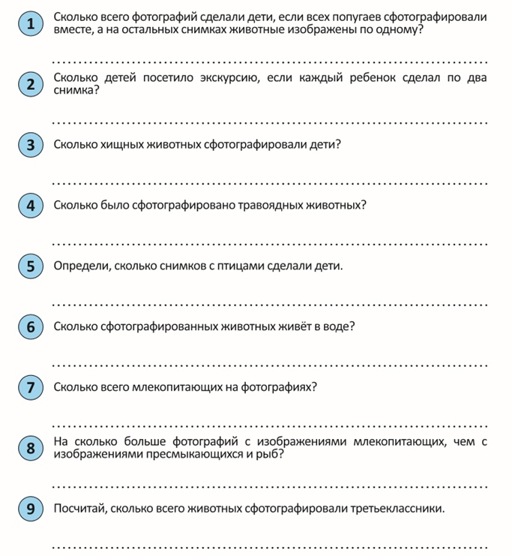

- Найди лишнее слово

В каждом ряду есть лишнее слово, необходимо найти его и закрасить/ выписать/ нарисовать.
Например, в строке «апельсин, банан, грейпфрут, лимон, мандарин» лишним будет «банан», поскольку он не является цитрусовым фруктом.
